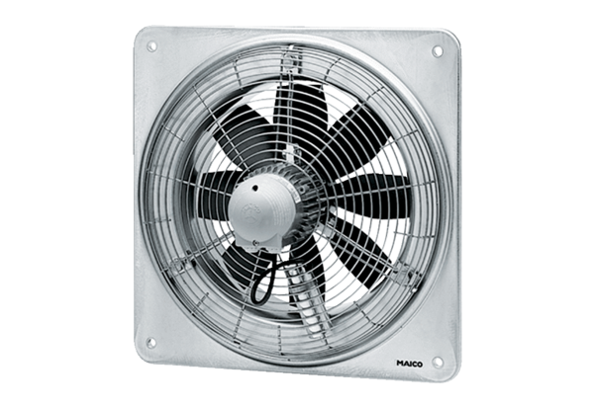Osiowy wentylator ścienny DZQ 25/2 BOpakowanie jednostkowe: 1 sztukaAsortyment: C
Numer artykułu: 0083.0118Producent: MAICO

